**МИНОБРНАУКИ РОССИИ**

**ФГБОУ ВПО «Пензенский государственный университет»**

**Кафедра «Математическое обеспечение и применение ЭВМ»**

**ОТЧЕТ**

по лабораторной работе №10

«Программирование с использованием строковых переменных»

Выполнил: гр. 19ВИ1

Храмова А.И.

Проверил: к.т.н., доцент

Казаков Б.В.

Пенза 2019 г.

**Лабораторная работа №10**

**Тема: «Программирование с использованием строковых переменных»**

Вариант №18

**Цель работы:**

* Научиться описывать записи с заданной структурой
* Освоить приемы ввода данных по полям записи

**Задание:**

**А)**

Дан список, содержащий не менее 10 записей, каждая из которых имеет структуру:

|  |  |  |  |
| --- | --- | --- | --- |
| Ф.И.О. авторов | Название | Год | Шифр |
| тип строка  20 символов | тип строка  20 символов | Число | Тип строка  8 символов |

**Разработать программу, выполняющую следующие функции**:

- ввод данного списка в массив записей;

- вывод массива записей на экран;

- поиск книг, поле шифр которых начинаются с буквы " Т" и

изданных в 1990 году с выводом найденных записей на экран.

**Б**) Создать каталог из журналов и статей. Выдавать информацию о публикациях, удовлетворяющих тому или иному критерию, например, изданных с 2000 года.

**Коды программ на языке Pascal:**

а) **type**

Book__type= **record**

Author: string[20];

name: string[20];

year: integer;

shifr: string[8];

**end**;

**var**

N: integer;

Book__array: **array of** Book__type;

**begin**

**repeat**

write('Введите кол-во книг, минимум 10: ');

readln(N);

**until** N > 10;

setLength(Book__array, N);

**for var** i := 0 **to** N - 1 **do**

**with** Book__array[i] **do**

**begin**

write('Введите Ф.И.О. авторов - 20 символов: ');

readln(Author);

write('Введите название - 20 символов: ');

readln(name);

write('Введите год издания - целое: ');

readln(year);

write('Введите шифр - 8 символов ');

readln(shifr);

writeln;

**end**;

writeln();

writeln('Ф.И.О. авторов, название, год издания, шифр');

**for var** i := 0 **to** N - 1 **do**

**with** Book__array[i] **do**

**begin**

writeln(Author,' ', name,' ', year,' ', shifr);

**end**;

writeln;

**for var** i := 0 **to** N - 1 **do**

**with** Book__array[i] **do**

**begin**

**if** (shifr[1] = 'Т') **and** (year= 1990) **then** writeln(Author,' ', name,' ', year,' ', shifr);

**end**;

**end**.

Б) **type**

Catalog__type= **record**

Author: string[20];

name: string[20];

god: integer;

tip: string[8];

**end**;

**var**

N: integer;

Catalog__array: **array of** Catalog__type;

**begin**

**repeat**

write('Введите кол-во записей, минимум 3: ');

readln(N);

**until** N > 2;

setLength(Catalog__array, N);

**for var** i := 0 **to** N - 1 **do**

**with** Catalog__array[i] **do**

**begin**

write('Введите Ф.И.О. авторов - 20 символов: ');

readln(Author);

write('Введите название - 20 символов: ');

readln(name);

write('Введите год издания - целое: ');

readln(god);

write('Введите тип - журнал или статья: ');

readln(tip);

writeln;

**end**;

writeln();

writeln('Ф.И.О. авторов':20,'название':15, 'год издания':15, 'Тип':10);

**for var** i := 0 **to** N - 1 **do**

**with** Catalog__array[i] **do**

**begin**

writeln(Author:20, name:15, god:15, tip:10);

**end**;

writeln;

**for var** i := 0 **to** N - 1 **do**

**with** Catalog__array[i] **do**

**begin**

**if** god > 1999 **then** writeln(Author:20, name:15, god:15, tip:10);

**end**;

**end**.

**Блок-схема алгоритма работы программы:** 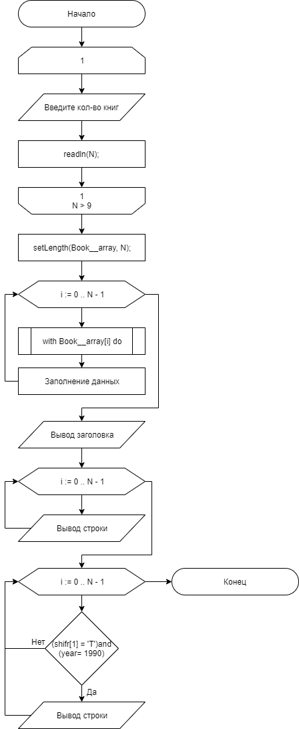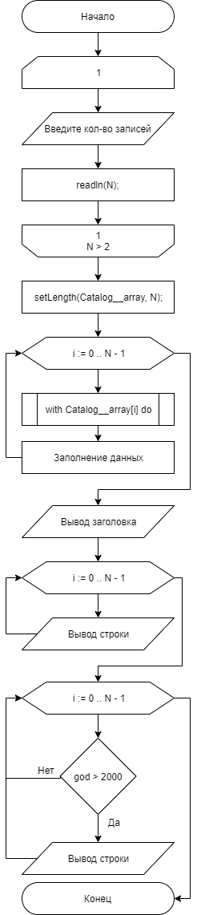

**Результаты работы программы:**

А) 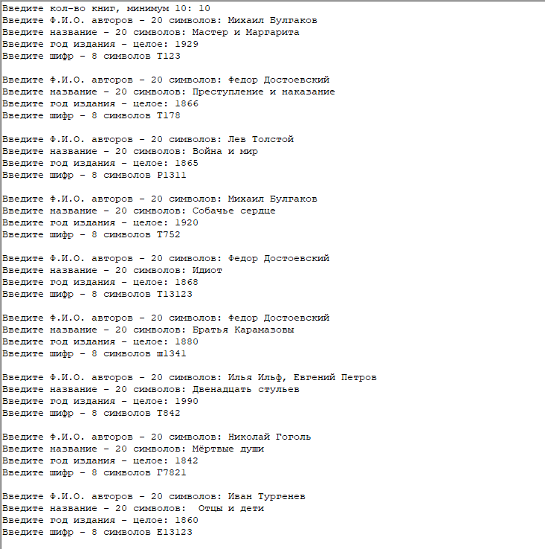

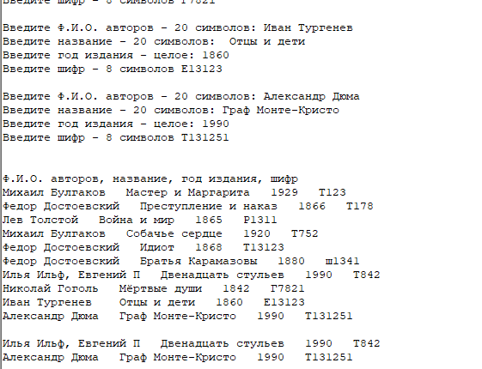

Б)

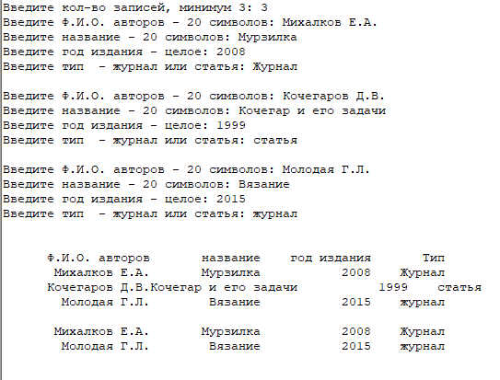

**Вывод:**

* Научилась описывать записи с заданной структурой
* Освоила приемы ввода данных по полям записи